Galerie La Ferronnerie
Brigitte Négrier
40, rue de la Folie-Méricourt
F-75011 Paris +33 (0)1 78 01 13 13
www.galerielaferronnerie.fr
Mardi à vendredi : 14h-19h, samedi : 13h-19h
Membre du Comité Professionnel des Galeries d’Art

23 > 25 novembre 2018, Festival OVNI 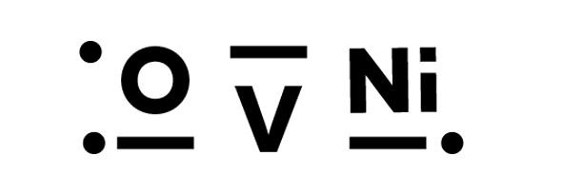 Hôtel Windsor, Nice

La galerie la Ferronnerie pour le salon Caméra Caméra installera à côté des montages vidéos
de Laurent Fiévet des photographies de Sanna Kannisto, et des eaux-fortes de Frédéric Coché.

Laurent Fiévet

Pour Camera Camera, la galerie la Ferronnerie présentera sur 2 télévisions deux boucles de vidéos,
36 Songs to Whistle, série se composant de montages qui constituent autant de variations autour d’un motif commun : une femme saisie dans la contemplation d’un ou plusieurs oiseaux en cage.

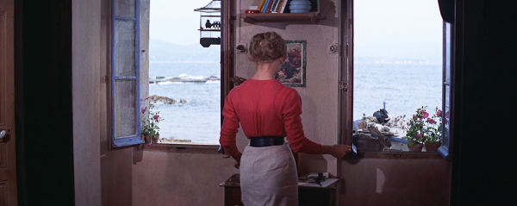

Laurent Fiévet, New Whistle #84bis - Juliette/Lucienne, 2018

Les installations de Laurent Fiévet (né en 1969, à Boulogne-Billancourt) mettent en œuvre des confrontations d’images, redéployées dans l’espace et retravaillées dans le cadre de montage vidéo. Organisées en séries thématiques, elles puisent leur substance dans les univers de la peinture, du cinéma et de la photographie pour opérer entre certaines images emblématiques de notre patrimoine culturel des rencontres inédites. De nouvelles générations d’images réalisées pour un projet précis ou captées par des caméras sur les lieux mêmes des expositions sont susceptibles de venir converser avec elles, impliquant plus directement encore la représentation des visiteurs au sein des dispositifs.

Dans la série des New Whistle, Whistle 84bis – Juliette/Lucienne constitue l’un des rares doubles portraits. Réalisé à partir d’un extrait d’Et Dieu créa la Femme de Roger Vadim (1956), il se structure autour d’un numéro de danse de Brigitte Bardot et de la composition du Couronnement de la Vierge de Diego Vélasquez (1644) qui irradie au cœur du plan. D’autres références à l’iconographie religieuse semblent à l’œuvre dont la Vierge au Lapin (1525-1530) du Musée du Louvre.

23 – 23-25 novembre 18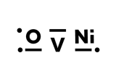 Hôtel Windsor Nice

Galerie La Ferronnerie
Brigitte Négrier

Sanna Kannisto

Sanna Kannisto (b. 1974, Finlande), après avoir développé son travail photographique sous les Tropiques, en Amérique du Sud, pendant de nombreuses années, travaille maintenant en Finlande.
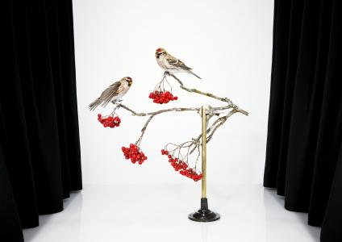
" … La photographie et la science ont une histoire partagée ; comme nous le savons, aussitôt apparue, la photographie a été mise au service du domaine scientifique. … Grâce à la photographie il a été possible de rassembler, classifier, catégoriser, enregistrer et finalement, exposer. dans mes travaux précédents j’ai comparé, non sans ironie, l’objectivité de la science et de la photographie.

"Sanna Kannisto, Carduelis flammea, 2015, pigment ink print, 65x92cm

Sanna Kannisto, expositions en cours et à venir

8.09.18 > 6.01.19 Endangered Species - Artists and Biodiversity, Whatcom Museum, Bellingham, USA
10.11.18 > 13.01.19 Considering Finland, Kunstverein Ludwigshafen, Mannheim, Germany

Son travail photographique lui a valu en 2012 le prix de la Fondation Finlandaise pour la culture
œuvres dans des collections : Centre Pompidou – Musée National d´Art Moderne, Paris, France ; Fotomuseum Winterthur, Switzerland ; MEP, Maison Européenne de la Photographie, Paris, France ; Kiasma – Museum of Contemporary Art, Helsinki, Finland ; Finnish Museum of Photography, Finland; Helsinki City Art Museum, Finland ; FNAC (Fonds national d’art contemporain), Paris La Défense, France
Fonds Régional d’Art Contemporain, FRAC Haute-Normandie, France ;Fonds Régional d’Art Contemporain, FRAC Bretagne, France ; DZ-Bank Art Collection, Allemagne ; Statoil Art Collection, Norvège ; Fondazione Fotografica, Modena, Italie.

Frédéric Coché

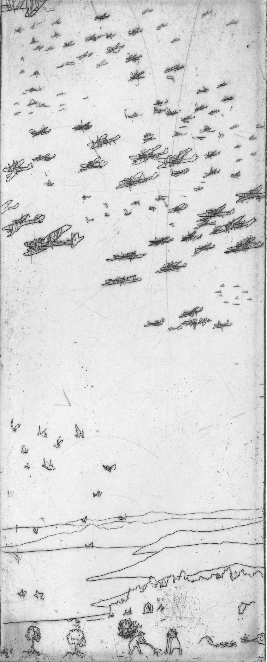
Frédéric Coché (b. 1965, Pont-à-Mousson, France)
à propos de sa pratique artistique :

On retrouve de nombreux canons de la peinture et de la gravure dans votre travail. Quelles sont vos influences ?

‘J’aime l’art, et comme tout artiste, je me réfère et me situe dans sa longue et fascinante histoire. Mes référents vont être ancrés dans la Renaissance, ou chez les gothiques flamands, David, Ingres, et caetera... Mais aussi dans l’art contemporain, comme avec Broodthaers, Gasiorowski ou même quelqu’un de plus jeune comme Jari Silomäki (Finlande, photographe)…’
‘…Une autre chose importante qui dicte mon choix d’images est que pour un artiste, il faut avoir conscience que le travail se projette hors du temps. Duchamp a produit très peu de ready-made : La roue de bicyclette sur un tabouret, L’urinoir ou Le porte bouteille sont certes issus de l’ère industrielle, mais ils font partie de ces rares objets, soigneusement choisi par Duchamp, qui ne sont pas soumis à la mode. On peut dire la même chose de tout autre artiste important, comme Jean Hélion, ou Broodthaers.’

Frédéric Coché, Le discours des oiseaux, Ils pensaient à l’avenir, 2018
eau-forte sur zinc, 18 x 7,5 cm

Frédéric Coché

Œuvres dans collections (sélection)
Collection Kees Kaan, Pays-Bas ;
Collections privées France, Belgique, Allemagne, Italie, Pays-Bas, Portugal, Espagne, Etats-Unis
Musée des Beaux-Arts de Nancy ;
Musée d’Art et d’Histoire de Genève ; Artothèque D’Auxerre
Teyler’s Museum, Haarlem, Pays-Bas
1% collège en Lorraine, 2017
Fresque 1% pour Musée Robert Schumann, Scy-Chazelles, France

www.galerielaferronnerie.fr

